Título: Problema al enviar registro a verificación sin completar el formulario de avance financiero

Descripción:

Al intentar crear un registro en el módulo Raffi con el perfil de capturador, no es posible enviar el registro a verificación si no se han completado los datos del avance financiero. Sin embargo, el mensaje de alerta actual no informa que también es indispensable llenar el formulario de avance financiero para continuar.

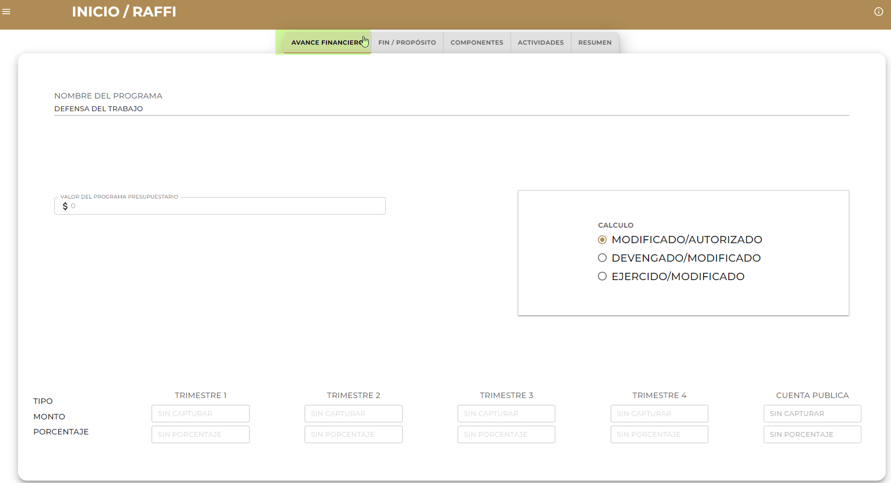

Impacto:

Esta falta de información en el mensaje de alerta puede generar confusión y retrasos en el proceso de verificación, ya que los usuarios no saben qué información falta para completar el registro correctamente.

Pasos para reproducir el problema:

Iniciar sesión en el Sistema del Presupuesto Basado en Resultados.

Acceder al módulo Raffi con el perfil de capturador.

Crear un nuevo registro y completar todos los campos excepto el formulario de avance financiero.

Intentar enviar el registro a verificación.

Mensaje de alerta recibido:

“El registro no puede ser enviado a verificación.”

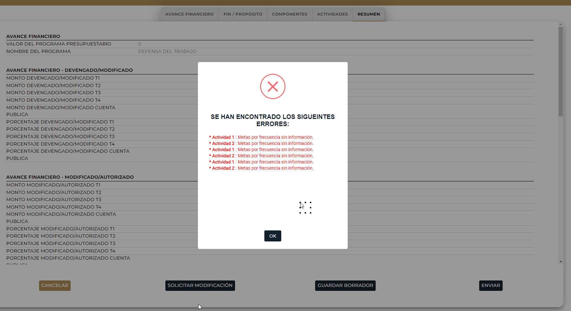

Sugerencia de mejora:

Recomendamos actualizar el mensaje de alerta para que informe específicamente que es necesario completar el formulario de avance financiero. Por ejemplo, el mensaje podría ser: "El registro no puede ser enviado a verificación. Por favor, complete el formulario de avance financiero."

**Falla al guardar registro como borrador en el módulo Raffi con perfil capturador impide edición posterior**

Descripción de la incidencia:

En el módulo Raffi, utilizando el perfil de capturador, se ha identificado una falla al intentar guardar un registro como borrador. Aunque el sistema permite guardar el registro inicialmente, no es posible editarlo en momentos posteriores. Esta situación impide a los usuarios realizar correcciones o completar la información más adelante, afectando el flujo de trabajo y la eficiencia del proceso.

Impacto en el usuario:

La incapacidad de editar registros guardados como borrador genera problemas significativos para los usuarios, ya que no pueden actualizar la información ni realizar correcciones antes de enviar el registro a verificación. Esto puede llevar a la pérdida de información y retrasos en el proceso de validación y verificación.

Pasos para reproducir la falla:

Iniciar sesión en el Sistema del Presupuesto Basado en Resultados.

Acceder al módulo Raffi utilizando el perfil de capturador.

Crear un nuevo registro y completar los campos necesarios.

Guardar el registro como borrador.

Intentar editar el registro guardado como borrador en un momento posterior.

Comportamiento observado:

Al intentar editar el registro guardado como borrador, el sistema no permite realizar modificaciones. No aparece ninguna opción o botón para editar el registro.

Sugerencia para solución:

Solicitamos que se revise y corrija la funcionalidad de guardar y editar registros como borrador en el módulo Raffi. Es esencial que los usuarios puedan editar los registros guardados como borrador para poder completar y corregir la información antes de enviarla a verificación.

Información adicional:

Adjuntamos capturas de pantalla que ilustran el problema y el comportamiento del sistema al intentar editar el registro guardado como borrador 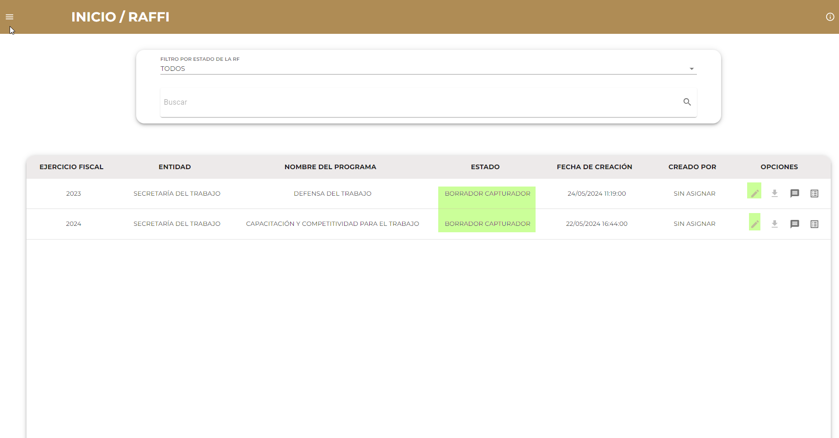

**Ajustes necesarios en la pantalla del sistema de Presupuestos Basados en Resultados en el módulo de Programa Presupuestal**

Descripción de la incidencia:

Se han identificado varias áreas que requieren ajustes y mejoras en la pantalla del módulo de Programa Presupuestal del sistema de Presupuestos Basados en Resultados. A continuación, se detallan los problemas y las sugerencias para solucionarlos:

Idioma del numerador de registros:

El numerador de registros localizado en la parte inferior derecha de la pantalla está visible en inglés. Este elemento debería estar en español para mantener la coherencia del idioma en toda la plataforma.

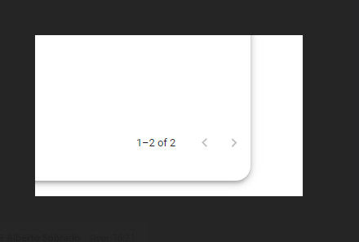

Falta de tooltips descriptivos:

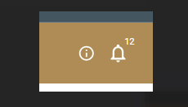

Ubicación de la sección de incidencias:

Considerar, en futuras actualizaciones, la reubicación o ajuste del espacio de la funcionalidad de la sección de incidencias para mejorar la accesibilidad y la eficiencia en la gestión de reportes de problemas.

Ajuste del filtro de búsqueda de submenús:

El filtro de búsqueda de submenús de programas presupuestarios presenta desajustes. Este filtro debe ser ajustado para funcionar correctamente y facilitar la búsqueda de submenús específicos.

Uso de mayúsculas en la plataforma:

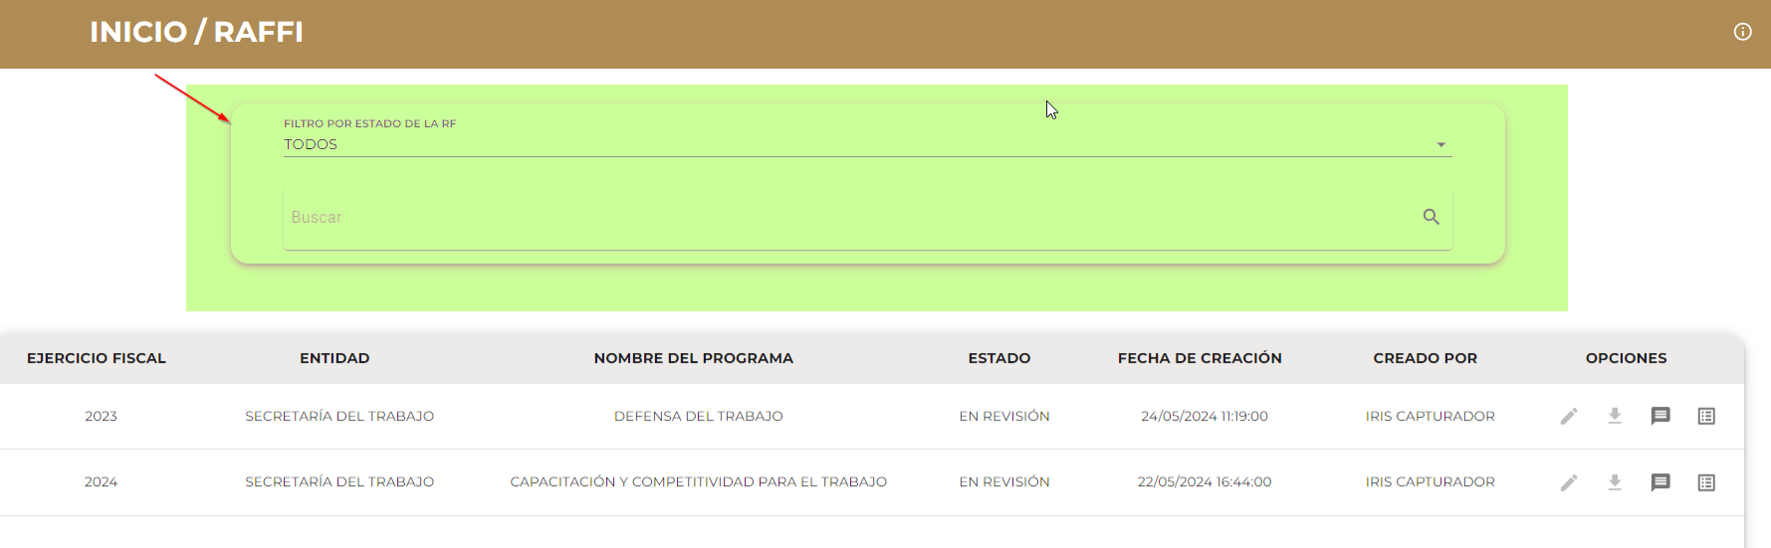

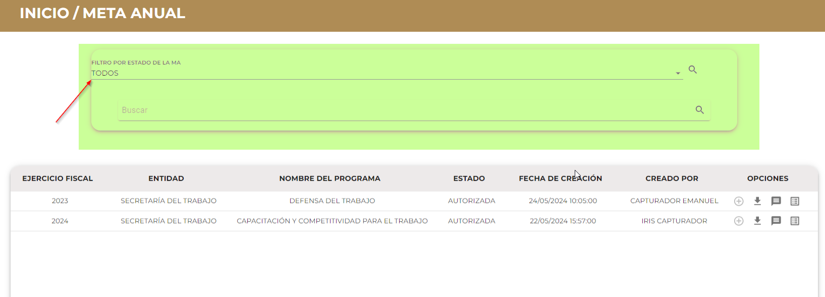

Se ha observado que, en algunas secciones como Raffi al llenar un registro, hay palabras en minúsculas. Según las directrices de estilo de la plataforma, todo el texto debe estar en mayúsculas. Es necesario revisar y corregir estas inconsistencias.

Impacto en el usuario:

La presencia de elementos en inglés, la falta de tooltips y el uso inconsistente de mayúsculas pueden causar confusión y dificultar la navegación del usuario en la plataforma. Además, los desajustes en el filtro de búsqueda pueden ralentizar el proceso de localización de información.

Los botones de "Notificaciones" y "Módulo de Ayuda" situados en la parte inferior derecha de la pantalla no tienen tooltips descriptivos. Es necesario agregar estos tooltips para mejorar la usabilidad y orientación del usuario.

Información adicional:

Adjuntamos capturas de pantalla que ilustran los problemas mencionados (si es aplicable).

Datos del sistema:

Módulo: Programa Presupuestal y Raffi

Perfil: Capturador ( No olvidar revisar los demás perfiles)